A3. PL/pgSQL. Procediments emmagatzemats i triggers.

Escriviu el codi PL/pgSQL per a la resolució de cada un dels exercicis següents. Per a cada exercici heu de mostrar una captura de pantalla demostrant l’execució del bloc anònim i el seu resultat.
La pràctica s’ha de fer des de el pgAdmin4.

L’elecció del bloc d’exercicis es realitzarà en funció del següents càlcul:
D són els dos darrers números del DNI de l’alumne.
A són els dos darrers números del vostre any de naixement.
M és el número que correspon al mes de la vostra data de naixement

N = (D+A+M) mod 3

N | BLOC
0 | A
1 | B
2 | C

És molt important que especifiqueu el vostre DNI i la fórmula mitjançant la que heu obtingut el número d’exercici a resoldre.

Índex
BLOC A. 1
BLOC B. 4
BLOC C 7

BLOC A.

BDD HR

Exercici 1. ( 1 punt ) Fes un procediment emmagatzemat que rebi com a paràmetre d’entrada un codi d’empleat i posi el nom en un paràmetre de sortida.

Exercici 2. ( 2 punts )Fes un procediment emmagatzemat que rebi com a paràmetre d’entrada un codi d’empleat i mostri per consola la següent informació:

Salari: <salari_de_l’empleat>

A continuació ha de mostrar la següent informació en funció del salari de l’empleat,
- si el salari és 0 euros llavors ha de mostrar: Treballa gratis!
- si el salari és < 5000 euros llavors ha de mostrar: És un becari.
- Si el salari és < 10000 euros llavors ha de mostrar: Està en la mitja.
- Si el salari és superior o igual a 10000 euros llavors ha de mostrar: Cobra massa !

Exemple: Per a l’empleat 124 hauria de mostrar:

Salari: 5800
Està en la mitja.

Exercici 3. ( 2 punts ) Fes un procediment emmagatzemat que rebi com a paràmetres un número de departament, i un import i incrementi el salari de tots els empleats del departament indicat, amb el salari que tenien més l’import indicat.

Exercici 4. ( 1,5 punts ) Crear una funció que rebi com a paràmetre un salari i que retorni calculat el percentatge de la comissió que li aplicaríem en funció d’aquest salari:

- Si el salari és menor o igual a 3000, la comissió que s'aplicarà serà d'un 0.15
- Si la quantitat es troba entre 3001 i 7000, s'aplicarà un 0.1
- Si el salari es troba entre 7001 i 10000, s'aplicarà un 0.05
- Si el salari es troba entre 10001 i 20000, s'aplicarà un 0.01
- Si el salari és major de 20000 no té comissió (és NULL).

La funció només retornarà un valor en concret, però no modificarà res de la base de dades. Aquesta funció s'anomenarà f_calcularComissio. Utilitza un CASE per calcular el valor.
Fes un SELECT de la taula d’empleats on utilitzis aquesta funció i mostris quina comissió tindria cada empleat en funció del seu salari. Mostra el codi d’empleat, nom, salari i la comissió prevista.
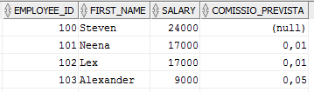
Etc...

Exercici 5. (0,5 punts) Implementa el control d’excepcions en els següents exercicis:

- Exercici 1: Si no es troba l’empleat retorna una cadena buida ‘ ’
- Exercicis 2 i 3: Si no es troba l’empleat escriure un missatge indicant-ho.
- Exercici 3: Si l’operació d’actualització falla retorna un missatge d’error indicant-ho.

Exercici 6. (1 punts)
Volem fer una taula d’auditoria per saber si un usuari ha fet alguna modificació sobre la taula DEPARTMENTS (ha afegit, eliminat o modificat alguna cosa).
Per fer-ho farem la següent taula:
Taula: Auditoria_Departments
ATRIBUT | TIPUS | DESCRIPCIO
usuari | VARCHAR2(30) | Usuari que ha fet el UPDATE
data_hora | TIMESTAMP | Data-Hora en que es fa el UPDATE
operacio | CHAR(1) | I: Insert; U: Update; D: Delete

Fes un únic trigger per registrar el que es demana. ( El trigger només s’ha de disparar una vegada, encara que les operacions afectin a més d’una fila)
Exercici 7. (2 punts)
Executa les dues sentències següents:
alter table employees
add column num_dependents numeric default 0;

update employees e
set num_dependents = (select count(*)
from dependents d
where d.employee_id = e.employee_id);

Crear un trigger que mantingui actualitzat el camp num_dependents de la taula employees automàticament en cas de inserir, modificar o eliminar un fill/a (dependent).
Heu de tenir en compte que:
- Si inserim un nou fill/a s’ha de sumar a la columna num_dependents.
- Si eliminen un fill/a s’ha de restar de la columna num_dependents.
- Si modifiquem el camp employee_id d’un fill/a ... (pensa-ho).

BLOC B.

BDD PAGILA

Exercici 1. ( 1 punt ) Fes un procediment emmagatzemat que rebi com a paràmetre d’entrada un codi de client i posi el nom en un paràmetre de sortida.

Exercici 2. ( 2 punts )Fes un procediment emmagatzemat que rebi com a paràmetre d’entrada un codi d’actor i mostri per consola la següent informació:

Pel·lícules on ha participat: <numero_de_pel·lícules>

A continuació ha de mostrar la següent informació en funció del número de pel·lícules en que ha participat:
- si el número de pel·lícules és 1 llavors ha de mostrar: És un becari.
- si el número de pel·lícules és <= 3 llavors ha de mostrar: És un actor de repartiment.
- Si el número de pel·lícules és <= 5 llavors ha de mostrar: És un secundari.
- Si el número de pel·lícules és superior a 5 llavors ha de mostrar: El protagonista de la peli !

Exemple: Per a l’actor 186 hauria de mostrar:

Pel·lícules on ha participat: 2
És un actor de repartiment.

Exercici 3. ( 2 punts ) Fes un procediment emmagatzemat que rebi com a paràmetres un identificador de categoria, i un número de dies i incrementi el temps de lloguer (rental_duration) de totes les pel·lícules de la categoria indicada, amb el temps de lloguer que tenen més el número de dies indicat.

Exercici 4. ( 1,5 punts ) Crear una funció que rebi com a paràmetre un preu de lloguer i el cost de substitució i que retorni calculat el cost de substitució (amb dos decimals) en funció del preu de lloguer aplicant un factor de correcció segons s’indica a continuació:

- Si el preu de lloguer és 0.99, el cost de substitució serà multiplicat per 1,1
- Si el preu de lloguer és 2.99, el cost de substitució serà multiplicat per 1,25
- Si el preu de lloguer és 4,99, el cost de substitució serà multiplicat per 1,3
- En qualsevol altre cas el cost de substitució serà NULL.

La funció només retornarà un valor en concret, però no modificarà res de la base de dades. Aquesta funció s'anomenarà f_calcularCost. Utilitza un CASE per calcular el valor.
Fes un SELECT de la taula film on utilitzis aquesta funció i mostris quin cost de substitució tindria cada pel·lícula en funció del preu de lloguer. Mostra el codi de pel·lícula, títol, preu del lloguer i el cost de substitució previst.

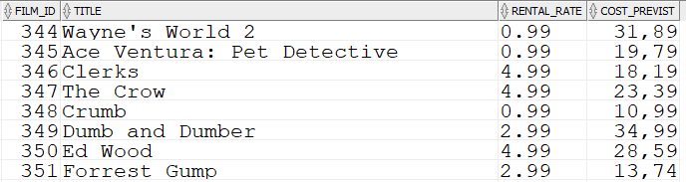

Etc...

Exercici 5. (0,5 punts) Implementa el control d’excepcions en els següents exercicis:

- Exercici 1: Si no es troba el client retorna una cadena buida ‘ ’
- Exercicis 2 i 3: Si no es troba l’actor o la categoria escriure un missatge indicant-ho.
- Exercici 3: Si l’operació d’actualització falla retorna un missatge d’error indicant-ho.

Exercici 6. (1 punts)
Volem fer una auditoria sobre el camp rental_rate de la taula FILM de manera que sapiguem si un usuari ha fet modificacions sobre aquest camp.
Per fer-ho, volem crearem una taula com la següent
Taula: Auditoria_EmplSalari
ATRIBUT | TIPUS | DESCRIPCIO
usuari | VARCHAR2(30) | Usuari que ha fet el UPDATE
data_hora | TIMESTAMP | Data-Hora en que es fa el UPDATE
filmid | NUMBER | Película sobre la que s’ha fet UPDATE
rentalrate_old | NUMBER | Preu lloguer anterior
rentalrate_new | NUMBER | Preu lloguer actual

*usuari + data Hora = clau primària
Crea un trigger que enregistri l’usuari que ha modificat el salari de l’empleat
Ajuda:
Per enregistrar l’usuari que ha fet la operació, utilitzeu la variable de sistema CURRENT_USER:
insert into table_name (usuari) values (current_user)

Exercici 7. (2 punts)
Executa les dues sentències següents:
alter table film
add column stock numeric default 0;

update film f
set stock = (select count(*)
from inventory i
where i.film_id = f.film_id);

Crear un trigger que mantingui actualitzat el camp stock de la taula film automàticament en cas de inserir, modificar o eliminar una còpia (inventory).
Heu de tenir en compte que:
- Si inserim una nova còpia (inventory_id) s’ha de sumar a la columna stock.
- Si eliminen una còpia existent (inventory_id) ha de restar de la columna stock.
- Si modifiquem el camp film_id d’una còpia ... (pensa-ho).

BLOC C

BDD ADVENTUREWORKS

Exercici 1. ( 1 punt ) Fes un procediment emmagatzemat que rebi com a paràmetre d’entrada un codi de persona (taula person de l’esquema person) i posi el nom complert (firstname, middlename, lastname) en un paràmetre de sortida.

Exercici 2. ( 2 punts )Fes un procediment emmagatzemat que rebi com a paràmetre d’entrada un codi d’un producte (taula product de l’esquema production) i mostri per consola la següent informació:

Fabricacions: <numero_de_fabricacions>

El número de fabricacions sortirà de les fulles de treball acabades (taula workorder de l’esquema production, amb la condició que el camp duedate estigui informat, ja que indica la data que s’ha acabat la fabricació)
A continuació ha de mostrar la següent informació en funció del número de fabricacions:
- si el número de fabricacions és < 50 llavors ha de mostrar: Baixa producció.
- si el número de pel·lícules és >=50 i <100 llavors ha de mostrar: Producció ocasional.
- Si el número de pel·lícules és >= 100 i <= 500 llavors ha de mostrar: Producció estàndard.
- Si el número de pel·lícules és superior a 500 llavors ha de mostrar: Alta producció.

Exemple: Per al producte 750 hauria de mostrar:

Fabricacions: 206
Producció estàndard.

Exercici 3. ( 2 punts ) Fes un procediment emmagatzemat que rebi com a paràmetres un codi d’oferta (taula specialoffer de l’esquema sales), i un número d’unitats i incrementi la quantitat màxima que s’ha de comprar (maxqty) de totes les ofertes que tenen maxqty diferent de 0, amb la quantitat que tenen més el número d’unitats.

Exercici 4. ( 2,5 punts Crear una funció que rebi com a paràmetre una quota de vendes i que retorni calculat el percentatge de la comissió que li aplicaríem en funció d’aquestes vendes:

- Si les vendes són menors a 1 milió, no s’aplicarà comissió (NULL)
- Si les vendes es troben entre 1 milió +1 i 1 milió i mig, s'aplicarà un 0.005
- Si les vendes es troben entre 1 milió i mig +1 i 2 milions, s'aplicarà un 0.01
- Si les vendes són majors que 2 milions +1 llavors s’aplicarà un 0.015

La funció només retornarà un valor en concret, però no modificarà res de la base de dades. Aquesta funció s'anomenarà f_calcularComissio. Utilitza un CASE per calcular el valor.
Fes un SELECT de la taula sales.salesperson on utilitzis aquesta funció i mostris quina comissió tindria cada venedor en funció de les vendes registrades l’últim any. Mostra el codi de venedor, quota de vendes, vendes de l’últim any i la comissió prevista.

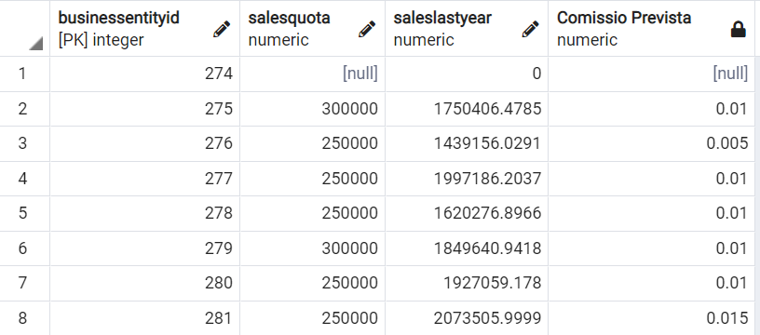
Etc...
Exercici 5. (0,5 punts) Implementa el control d’excepcions en els següents exercicis:

- Exercici 1: Si no es troba la persona retorna una cadena buida ‘ ’
- Exercicis 2 i 3: Si no es troba el producte o l’oferta escriure un missatge indicant-ho.
- Exercici 3: Si l’operació d’actualització falla retorna un missatge d’error indicant-ho.
Exercici 6. (1 punts)
Volem fer una auditoria sobre el camp standardprice de la taula purchasing.productvendor de manera que sapiguem si un usuari ha fet modificacions sobre aquest camp.
Per fer-ho, volem crearem una taula com la següent
Taula: Auditoria_ProdVendor
ATRIBUT | TIPUS | DESCRIPCIO
usuari | VARCHAR2(30) | Usuari que ha fet el UPDATE
data_hora | TIMESTAMP | Data-Hora en que es fa el UPDATE
Product_id | NUMBER | Producte
Vendor_id | NUMBER | Vendor
standardprice_old | NUMBER | Standardprice anterior
standardprice_new | NUMBER | Standardprice actual

*usuari + data Hora = clau primària
Crea un trigger que enregistri l’usuari que ha modificat el salari de l’empleat
Ajuda:
Per enregistrar l’usuari que ha fet la operació, utilitzeu la variable de sistema CURRENT_USER:
insert into table_name (usuari) values (current_user)
Exercici 7. (2 punts)

Volem crear un trigger que mantingui actualitzat el camp standardcost de la taula product automàticament, en cas de un nou preu estàndard s’ha d’actualitzar la columna standardcost sempre i quan la data d’inici del preu (startdate) sigui anterior o igual a la data del sistema.

